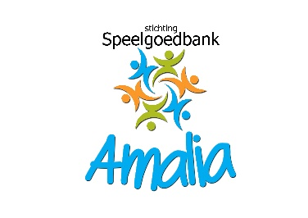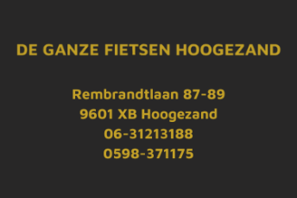

**Inschrijfformulier Fietsplan Speelgoedbank Amalia/De Ganze fietsen**

1 juni tot en met 26 september 2024

Achternaam: Naam kind:

E-mailadres: Geboortedatum:

Telefoonnummer: Lengte:

Ja, mijn gezin staat ingeschreven bij Speelgoedbank Amalia.

Actie voorwaarden Fietsplan Speelgoedbank Amalia/de Ganze fietsen

* De inschrijfperiode is van 1 juni t/m 26 september.
* Er kan maar **1** fiets aangevraagd worden **per gezin**.
* Het gezin moet een kind hebben in de leeftijdscategorie 3 t/m 7 jaar.
* Speelgoedbank Amalia en de Ganze fietsen zijn **niet** aansprakelijk voor de gevolgen door gebruik van de fiets.
* Onderhoud en reparaties zijn voor eigen risico en **niet** te claimen bij Speelgoedbank Amalia of de Ganze fietsen.
* Het is **niet** toegestaan de fiets binnen 1 jaar te verkopen.
* De fiets kan **niet** ingeruild worden tegen een geldbedrag.
* U maakt alleen kans op een fiets als u ingeschreven staat bij Speelgoedbank Amalia.
* De verloting wordt verzorgd door een vakkundige jury bestaande uit bestuursleden van Speelgoedbank Amalia en eigenaren van Fietswinkel de Ganze fietsen.
* Over uitslagen wordt niet gecorrespondeerd.

Datum: Handtekening ouder:

Inleveren bij: de Ganze fietsen: Rembrandtlaan 89 te Hoogezand of bij

Speelgoedbank Amalia: Vosholen 117 te Sappemeer.

Voor vragen kunt u terecht bij: Info@speelgoedbank-amalia.nl